***Configurando FANVIL X1/X1P com Configuração Automática no 3CX (Provisionamento)***



***Olá pessoal!***

Este é mais um tutorial da Lojamundi.

Iremos ensiná-lo como configurar o telefone **FANVIL X1** e demonstrar algumas funcionalidades disponíveis (Registro automático, registro manual, transferência assistida, etc.).

Ainda não tem o **FANVIL X1**? [***Clique aqui***](https://www.lojamundi.com.br/telefone-ip-fanvil-x1)

***O que é o FANVIL X1?***

O **Telefone IP Fanvil X1** é um [**telefone**](https://www.lojamundi.com.br/telefone-ip)acessível e funcional com suporte [**SIP**](https://pt.wikipedia.org/wiki/Protocolo_de_Iniciação_de_Sessão). Homologado pela Agência Nacional de Telecomunicações – ANATEL. O telefone IP possui um design sofisticado, agrega as últimas conquistas em VoIP, **possui** **2 linhas SIP**, é de fácil instalação e configuração.

O **X1 Fanvil** é um telefone IP adequado para implantação em qualquer porte de empresas com a melhor relação custo x benefício, controle centralizado e alta [**confiabilidade**](https://www.lojamundi.com.br/lojamundi-e-confiavel)para seus usuários. O gerenciamento de todas as funções [**VoiP**](https://pt.wikipedia.org/wiki/Voz_sobre_IP)necessárias a um preço extremamente acessível que só a Lojamundi pode oferecer.

**Daremos início a configuração:**

**1º Passo –** **Criando Tronco SIP:**

O 3CX possui o recurso de provisionamento com alguns Telefones IP, inclusive os da FANVIL. Neste tutorial estaremos configurando um FANVIL X1 com provisionamento automático e manualmente.

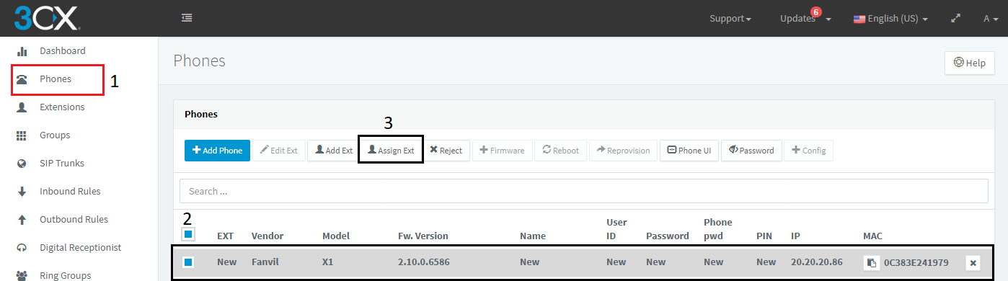

No seu 3CX, vá até a opção **Phones** e em seguida selecione FANVILX1 e depois em **Assign Ext** (associar extensão).

*\*Caso o telefone esteja com a cor vermelha, isso indica que a firmware está desatualizada, o 3CX tem suporte para atualização das firmwares homologadas, basta clicar em* ***+ firmware***

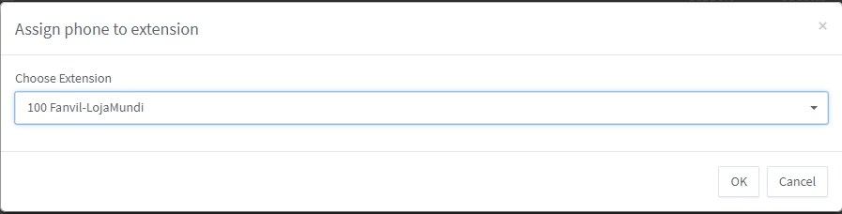

Certifique-se de já ter um ramal criado, indique o ramal a ser provisionado no FANVIL x1 e clique em **OK**.

**Pronto!!! Uma das praticidades dos equipamentos da FANVIL é o suporte a configuração automática (provisionamento), com apenas 4 cliques o seu telefone está configurado e pronto para o uso.**

Caso você não possua um PBX que tenha o recurso de Configuração Automática (Provisionamento) logo abaixo ensinaremos a configurar um ramal manualmente, que também é muito simples.

**1º Passo –** **Identificando o FANVIIL X1 na rede:**

O FANVIL X1 é um equipamento DHCP, ou seja, recebe um endereço distribuído por um servidor da sua rede.

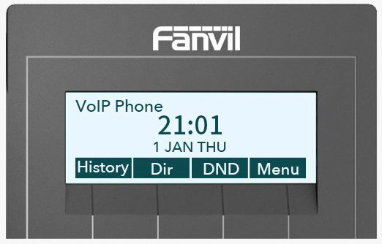

**Menu → 1 Status: será exibido o IP que o telefone adquiriu**

Caso sua rede não gere DHCP, você pode atribuir um IP manualmente em **Menu → 3 Settings → 2 Advanced Settings (senha default: 123) → 2 Network → 1 Network Settings → 2 Static IP Settings: Preencha o IP Adress, Mask e Gateway de acordo com a sua rede**

**2º Passo –** **Acessando o FANVIL X1:**

Digite o IP que foi atribuído ao telefone em seu navegador

**User**: *admin*

**Password**: *admin*

Nos campos **Utilizador**, **Nome de Autenticação** e **Realm**, deverão ser as credencias de identificação da sua conta em seu servidor.

Exemplo de conta utilizada no 3CX -

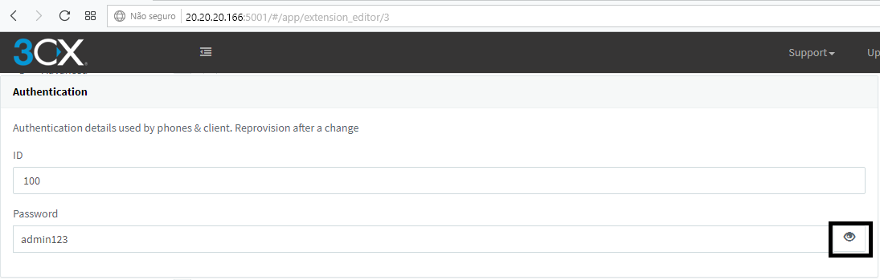

Habilite o ramal clicando em **“Ativar 802.1X”** em inglês está **“Active”.**

Endereço de Servidor SIP Proxy digite o IP do seu servidor.

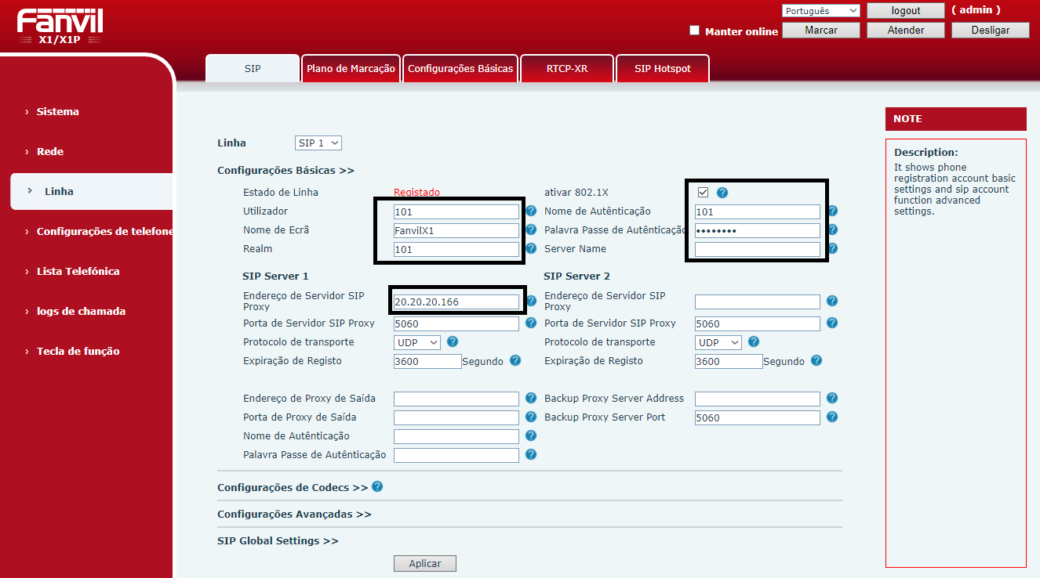

Clique em **“Aplicar”** e pronto!

**Algumas Funcionalidades do Fanvil X1:**

* **Registrando a segunda Conta:**

O Fanvil X1 possui o recurso de registro em 2 contas diferentes, a configuração também é bem simples.

Ainda em **Line** / **Linha** selecione SIP2 e preencha os campos **Utilizador**, **Nome de Autenticação** e **Realm**, estes campos deverão ser preenchidos com as credencias de identificação da sua conta em seu servidor. Habilite o ramal clicando em **“Ativar 802.1X”** em inglês está **“Active”**.

*P.S: A segunda linha pode receber registro de um ramal mesmo sendo um servidor diferente da linha 1.*

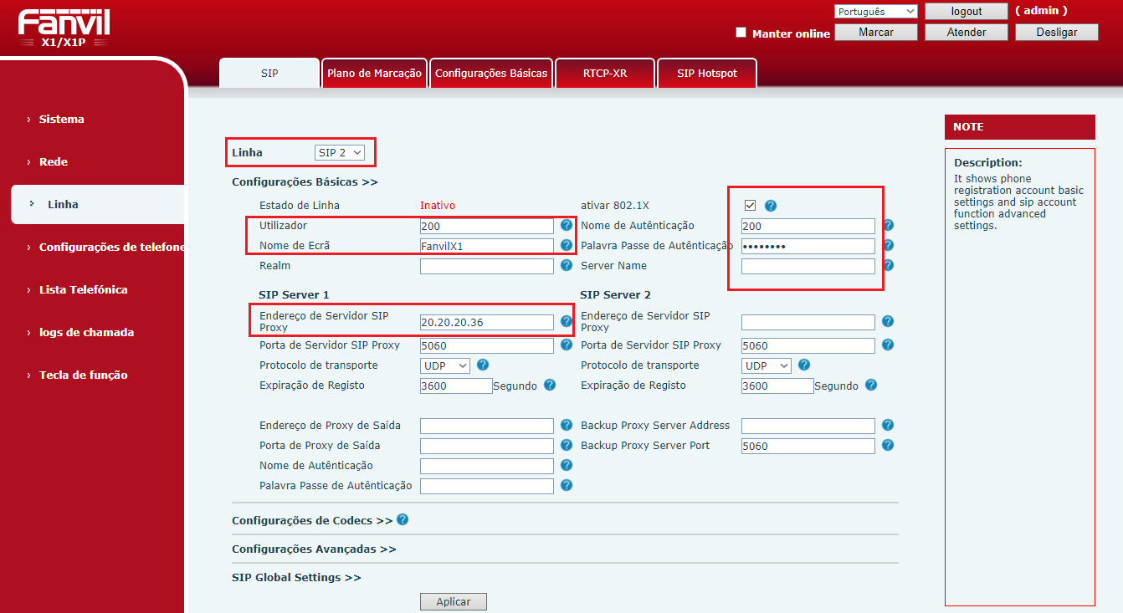

* **Discagem automática a partir da interface WEB**

A interface web do **FANVIL X1** possui o recurso de atender, desligar e até de LIGAR a partir da interface WEB. Lembrando que, ao discar deverá ser respeitada a regra de discagem do seu PBX.

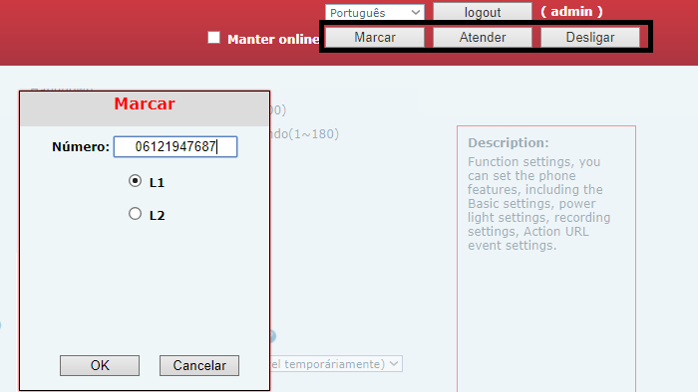

* **Toque no Headset (fone de ouvido)**

Um recurso muito interessante do **FANVIL X1** é o recurso de “Toque no Headset”, este recurso pode ser utilizado quando o operador estiver usando um Headset constantemente, evitando assim o excesso de ruído em um ambiente onde exista vários equipamentos. Também é possível habilitar o toque tanto no Headset quanto no aparelho simultaneamente.

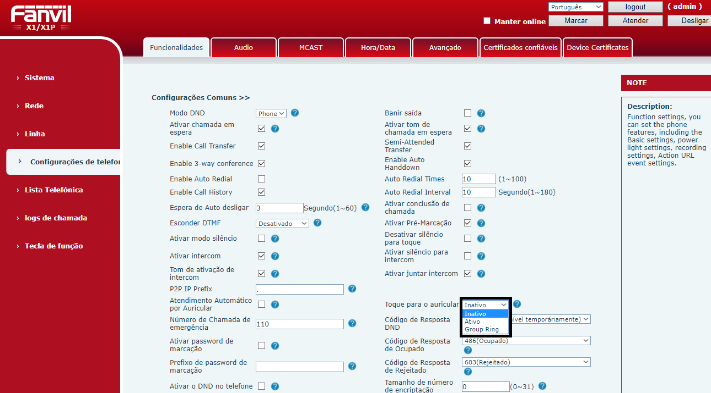

Em **Configurações de Telefone → Toque para o auricular**:

Inativo: Desativado, as ligações tocam somente no aparelho;

Ativo: As ligações tocam somente no Headset;

Group Ring: As ligações tocam tanto no aparelho quanto no headset.

* **Transferência Assistida**

Ao efetuar uma transferência de ligação você poderá transferir a ligação diretamente para o ramal desejado, mas também pode optar em ligar antes para o ramal, caso deseje antes de transferir informar ao outro operador quem está na linha, verificar se o operador está disponível, do que se trata, etc...

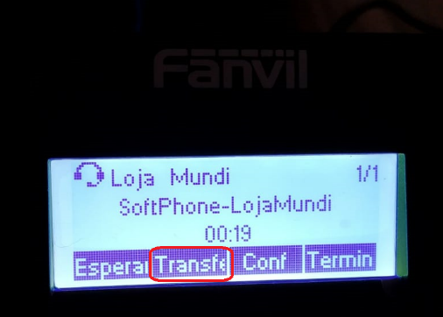 → 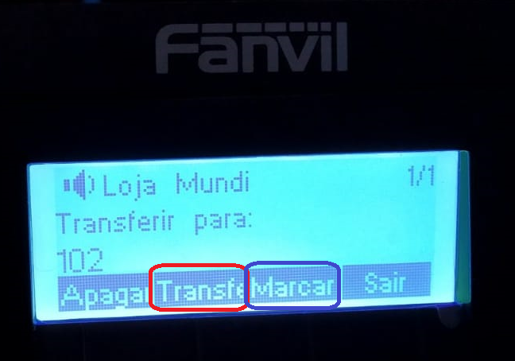

Ao pressionar a tecla **“Transfe”**, você deverá digitar o ramal desejado. Caso deseje transferir diretamente (transferência cega) basta pressionar **“Transfe”** novamente.

Caso deseje conversar com o outro operador para verificar se o mesmo está disponível ou para passar alguma informação antes de transferir, basta pressionar a tecla **“Marcar”** e em seguida poderá transferir a ligação.

* **Lista telefônica e Black List**

Você poderá adicionar seus números favoritos na lista telefônica para serem acessados pela interface do telefone.

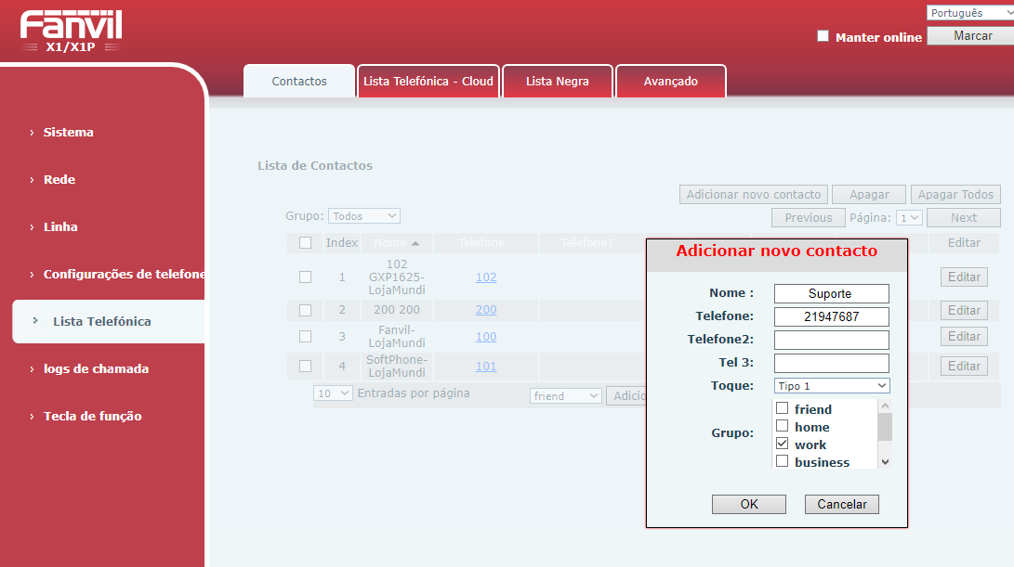

No telefone **→** Menu **→** (5) Lista Telefônica **→** (1) Contatos

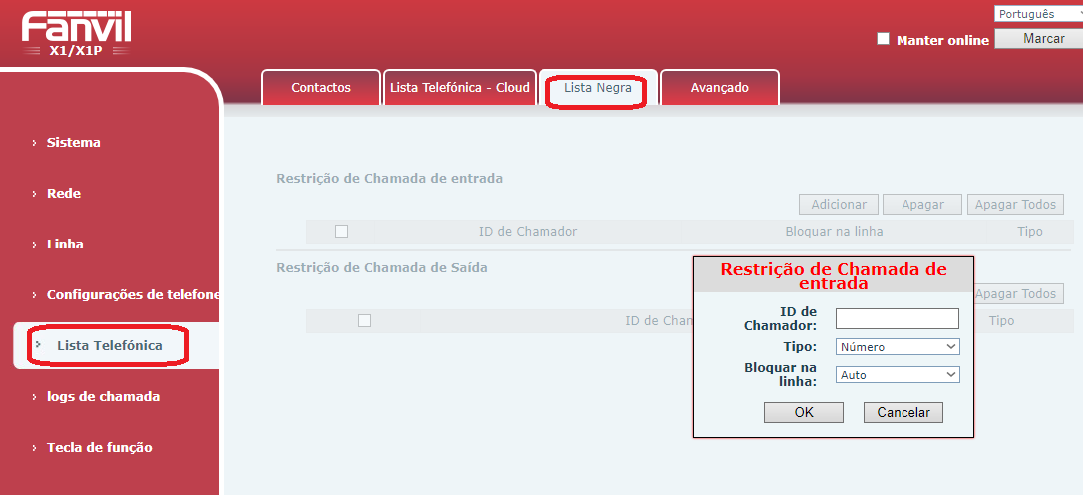

Os números podem ser cadastrados como número inteiro ou somente os prefixos (em tipo).

Podem ser bloqueados em ambos os servidores caso utilize as duas contas SIP.

Os telefones da linha **FANVIL** possuem diversas funcionalidades incríveis que facilitaram a sua usabilidade no dia a dia, adquira já o seu através do nosso **0800 024 435**.

**Tudo Pronto!**

**Até o próximo tutorial.**